**Kreuzfahrtbericht ART 151**

**16.10. - 10.11.2016**

**„Mit MS Artania entlang der westlichen Küste Afrikas“**

|  |  |  |  |  |  |
| --- | --- | --- | --- | --- | --- |
| **Datum** | **Hafen** | **Geplant lt. Ausschreibung**  **Ankunft                   Abfahrt** | | **Tatsächliche Zeiten**  **Ankunft       Abfahrt** | |
| **16.10.** | **Genua** |  | 18.00 |  | 21.06 |
| **17.10.** | **Auf See** |  |  |  |  |
| **18.10.** | **Auf See** |  |  |  |  |
| **19.10.** | **Auf See** |  |  |  |  |
| **20.10.** | **Arrecife** | 12.00 | 20.00 | 11.30 | 19.54 |
| **21.10.** | **Las Palmas** | 08.00 | 20.00 | 07.06 | 21.00 |
| **22.10.** | **Auf See** |  |  |  |  |
| **23.10.** | **Auf See** |  |  |  |  |
| **24.10.** | **Mindelo** | 08.00 | 18.00 | 07.18 | 18.18 |
| **25.10.** | **Sal Rei (R)** | 08.00 | 18.00 | 07.54 | 18.18 |
| **26.10.** | **Praia** | 07.00 | 14.00 | 07.30 | 18.06 |
| **27.10.** | **Auf See** |  |  |  |  |
| **28.10.** | **Auf See** |  |  |  |  |
| **29.10.** | **Auf See** |  |  |  |  |
| **30.10.** | **Georgetown (Ascension) (R)** | 09.00 | 18.00 | Cxl | Cxl |
| **31.10.** | **Auf See** |  |  |  |  |
| **01.11.** | **Jamestown (St. Helena) (R)** | 14.00 |  | 07.48 |  |
| **02.11.** | **Jamestown (St. Helena) (R)** |  | 13.00 |  | 13.00 |
| **03.11.** | **Auf See** |  |  |  |  |
| **04.11.** | **Auf See** |  |  |  |  |
| **05.11.** | **Walfischbai** | 18.00 |  | 16.42 |  |
| **06.11.** | **Walfischbai** |  | 20.00 |  | 20.09 |
| **07.11.** | **Lüderitz** | 14.00 | 20.00 | 10.54 | 19.54 |
| **08.11.** | **Auf See** |  |  |  |  |
| **09.11.** | **Kapstadt** | 08.00 |  | 06.12 |  |
| **10.11.** | **Kapstadt** |  |  |  |  |

**Kapitän**: Jarle Flatebø

**Hotelmanager**: Thomas Appenzeller

**Schiffsarzt**: Dr. Paul Reinhold & Dr. Sabine Hoenle

**Gruppen:**

* Reise Riese: 27 Gäste
* Leipzig Tourist: 9 Gäste

**Außerplanmäßige Einschiffungen (Gäste):**

**/**

**Außerplanmäßige Ausschiffungen (Gäste):**

* 07.11.16 / Lüderitz: Hr. Hertin, BN465595, auf eigenen Wunsch
* 10.11.16 / Kapstadt: Fr. Sennewald + Ehemann, BN422047, eigentlich geplante Ausschiffung,
* dann jedoch medizinische Ausschiffung,

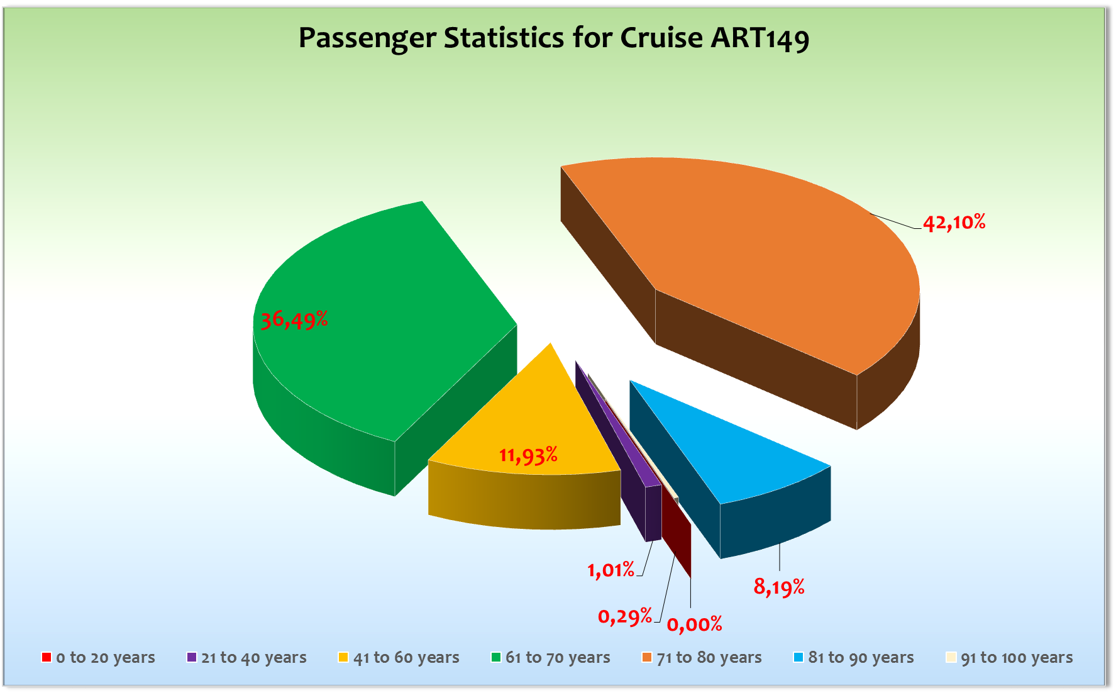



**Genua**

Pünktliche Abfahrt und eine schöne Auslaufparty waren ein guter Start der Afrika-Reise.

Nach 3 ruhigen Seetagen erreichten wir pünktlich unser erstes Ziel, die Kanareninsel Lanzarote.

**Arrecife**

Hier lagen wir an der neuen Pier und konnten somit auf den sonst üblichen Shuttlebus verzichten. Es wurde eine sehr schöne Marina erbaut mit Geschäften, Bars und Restaurants. Der Fussweg ins Stadtzentrum beträgt ca. 20 Minuten; ein Taxi kostet € 5,-. Der Landgang war von Sonne und

Temperaturen um die 23 °C begleitet und war somit ein voller Erfolg.

**Las Palmas**

In Las Palmas hatten wir noch eine Gruppe von 250 Gästen die an Bord kamen, sodass wir mit insgesamt 970 Passagieren am Abend weiterfuhren Richtung Kapverden. Die Einschiffung verlief problemlos. Bei angenehmen Temperaturen und einem Mix aus Sonne und Wolken genossen unsere Gäste ihre Ausflüge wie auch ihre privaten Landgänge. Pünktliche Abfahrt und eine gut besuchte Auslaufparty die unter dem Motto „Good by Europe“ stand. Es folgten 2 Seetage die unsere Gäste bei bestem Wetter und einem abwechslungsreichen Programm hauptsächlich auf den Außendecks verbrachten.

**Mindelo**

Es hat sich einiges getan auf Saõ Vicente. Unsere Pier war relativ stadtnah und so konnte man in 15 Min. das Stadtzentrum zu Fuß erreichen. Die Ausflüge verliefen koordinierter als in den letzten Jahren wobei immer noch viel Luft nach oben besteht. Die Busse sind besser geworden, die Reiseleiter sind nach wie vor ohne eigentliches Wissen und das Timing..? Naja, das Timing lässt immer noch zu wünschen übrig. Dennoch genossen unsere Gäste das Eintauchen in die Kultur der kreolischen Welt, auch wenn es für den ein oder anderen überraschende Momente gab. Mix aus Sonne und Wolken um die 26 °C.

**Sal Rei**

Boavista gilt ja als eines der touristischen Zentren der Kapverden doch dieses besteht lediglich aus einem langgezogenen Strandabschnitt mit 3 Resorthotels. Hier lagen wir auf Reede und mussten den etwas weiter entfernten Ankerplatz nutzen, da der andere mit einer zu hohen Dünung behaftet war.

Somit betrug der Tenderweg 30 Min. und war unterwegs von interessanten Dünungswellen begleitet. Dennoch nutzten über 650 Gäste die Möglichkeit hier einen Landgang durchzuführen.

Es gab bis auf den Strandtransfer keine organisierten Ausflüge.

**Praia**

Die Ausflüge waren soweit ok, wobei auch hier die Zeitangaben der Agentur sowie der Reiseleiter nicht für bare Münze zu nehmen sind. Die meisten Gäste namen es mit Humor. Auch war der Landgang von gutem Wetter begleitet.

An diesem Tag fand die Umflaggung des Schiffes statt. Um 12.00 Uhr wurde der Schriftzug Hamilton entfernt und Nassau an das Heck gepinselt. Beim Auslaufen wurde das ganze noch einmal für die Gäste zelebriert und die Fahne der Bermudas eingeholt und unser Kapitän Jarle Flatebõ hisste höchstpersönlich die Flagge der Bahamas. Es folgten 3 Seetage mit Äquatortaufe und vielen Unterhaltungsaspekten.

**Ascension**

Wir wurden bereits im Vorfeld darüber informiert, dass an dem für uns geplanten Tag das Versorgungsschiff St. Helena zugegen sein wird und wir somit eine Ausbootung nicht durchführen können. Die Gäste wurden nach Abfahrt Las Palmas in einer Sondersendung über das Bordfernsehen über diese Änderung informiert. Es wurde von allen Gästen ohne Murren aufgenommen und die Inselumrundung war eine gute Alternative. Eigentlich sieht man bei der Umrundung weitaus mehr als bei einem Landgang in Georgetown - so genossen die Gästen diesen Ausflug mit MS Artania.

**Jamestown**

Durch die gewonnene Zeit konnten wir die Insel St. Helena bereits um 08.30 Uhr statt 13.00 Uhr erreichen. Das war auch prima so, denn die Bedingungen bei der Ausbootung waren grenzwertig. Nur durch den fantastischen Einsatz unserer sensationellen Bootsbesatzung konnte dieser Landgang durchgeführt werden. Es hat sehr lange gedauert (ca. 3,5 Stunden) bis wir alle Gäste an Land bringen konnten. Unser Passagiere hatten die Möglichkeit einer organisierten Rundfahrt (inklusive Eintrittsgelder) u. a. mit dem Besuch und der persönlichen Begrüßung des Majors der Insel im Plantation Haus. Dazu gab es auch noch private Anbieter die kleinere Rundfahrten anboten.

Das Problem bei der Ausbootung bestand nicht an unseren Plattformen, sondern vielmehr an Land. Unsere Gäste genossen diesen Landgang ganz besonders, denn diese Insel ist wirklich ein Highlight im Leben eines Kreuzfahrers – wenn man an Land kommt! Eine gute Nachricht ist, dass in einer etwas nördlicher gelegenen Bucht ein neuer Hafen gebaut wird der das Problem des an Land kommen evtl. in Zukunft reduzieren wird. An der Pier festmachen ist unmöglich, da auch dieser Hafen zu klein sein wird. Wir lagen über Nacht vor St. Helena und so haben auch etwa

2 dutzend Gäste einen Landgang in der Dunkelheit von Jamestown erlebt. Auch am nächsten Vormittag nutzten noch einmal 350 Gäste die Möglichkeit für einen weiteren Landgang auf dieser wirklich tollen Insel. Unser Kapitän bot auch hier den Gästen noch eine fast komplette Inselumrundung an. Dieser Landgang war das absolute Highlight der Reise!

Es folgten fast 4 Seetage und die Temperaturen fielen ungewöhnlich unter die 20 °C.

**Walfischbai**

Wir erreichten unser erstes Ziel in Namibia eine Stunde früher als geplant um die Passkontrolle vor dem Abendessen durchführen zu können. Hier erlebten wir dann ein mittelschweres Drama bzgl. dieser Passkontrolle, denn es dauerte knappe 3 Std. bis alle Gäste den Einreisestempel in ihrem Pass hatten. Es waren zu wenig Beamte und die, die zugegen waren... naja stempelmüde wäre noch sehr freundlich ausgedrückt! Bereits am ersten Abend gab es den Abendsausflug „Wüstendinner“, der leider nicht sehr erfolgreich war (näheres siehe Bericht BRB). Am nächsten Tag hatten wir eine Fülle von Ausflügen, die ich in diesem Umfang bisher nicht kannte. Es ging bereits um 05.00 Uhr los und zog sich durch den ganzen Tag. Leider kam es an diesem Tag zu massiven Beschwerden

von Seiten der Gäste. Die Agentur vor Ort war nicht in der Lage anständige Busse, funktionierende Mikrofone und auch logisch denkende Reiseleiter zu finden. Leider! Die Beschwerden gingen in alle Richtungen bei fast allen Ausflügen. Näheres dazu siehe Bericht BRB.

**Lüderitz**

Wir hatten Glück, das der Wind der Tage zuvor nachgelassen hatte, denn sonst hätten wir nicht in den Hafen von Lüderitz einfahren können. Diese Einfahrt ist sehr anspruchsvoll, da man ca. 2 Seemeilen rückwärts durch eine betonnte Fahrrinne manövrieren muss, um dann festmachen zu können.

Hier waren keine organisierten Ausflüge geplant. Bei Temperaturen um die 25 C° genossen unser Gäste ihre Spaziergänge durch die Straßen von Lüderitz mit so exotisch klingenden Namen wie „Kirchweg“, „Uferstrasse“ und vielen anderen deutschen Namen.

**Kapstadt**

Wir erreichten Kapstadt überpüntklich bereits um 06.30 Uhr um das Dilemma der Einreise von Namibia nicht zu Wiederholen. Wir lagen am Passagier-Terminal und so erfolgte das Einreiseprozedere durch die südafrikanischen Behörden ohne große Wartezeiten und Verzögerungen im Hafenterminal. Während des Aufenthalts fand die erwünschte Überprüfung der amerikansichen Küstenwache statt. Der erste Tag war begleitet von kontrollierten Stromabschaltungen und verschiedenen Notsignalen, die aber auch erklärt wurden. Es gab von Seiten der Gäste keine großen Beschwerden, da wir ihnen auch erklärt haben, worum es bei dieser Überprüfung geht und welchen Nutzen sie in Zukunft haben wird.Die Ein- und Ausschiffung verlief problemlos.

**Ausflugsprogramm**

Im grossen und ganzen haben die Ausflüge gut funktioniert. Die einzige Ausnahme war Walfischbai wo die Subagentur ziemlich versagt hat. Näheres dazu kann man dem ausführlichen Ausflugsbericht entnehmen.

**Unterhaltungsprogramm**

Es war nicht ganz einfach soviele Seetage und Abende zu füllen, jedoch mit ein bisschen mehr Arbeit von allen Seiten konnte ein buntes und abwechselungsreiches Programm zusammengestellt werden.

**Hospital**

Es gab auch auf dieser Reise vermehrt Erkältungskrankheiten die aber aus Deutschland mitgebracht wurden.

**Behörden**

Bis auf die nicht so arbeitsamen Behörden in Walfischbai gab es keine Probleme.

**Technik**

Keine Probleme

**Hoteldepartement**

Unser Chefkoch Jörg Schwab macht seine Sache sehr gut. Die Zusammenarbeit ist nach wie vor ideal und es macht grossen Spass gemeinsam unsere Gäste zu verwöhnen.

**Fazit**

Es war eine richtige Seereise. Wir hatten grosses Glück das uns das Wetter nicht noch mehr Seetage beschert hat. Das Highlight der Reise war St. Helena und unsere Gäste konnten aufgrund der verlängerten Liegezeit alle die Insel im Detail erkunden.

Klaus Gruschka, 20.11.16

**Freitag**cc: Kapitän Jarle Flatebø / Elmar Mühlebach

Hotelmanager: Thomas Appenzeller

Sea Chefs, V-Ships, Dr. Alois Franz, Chris Schädel

Christian Adlmaier, Michael van Oosterhout, Thomas Gleiß

Phoenix Fleet Management, Manuela Bzdega